En este Verano de Ciencia20 te proponemos la charla de Pablo Rodríguez “De profesión futurólogo” hablándonos sobre la enormidad, la sensibilidad y la indeterminación,…

Escanea el código qr y
accederán a la charla

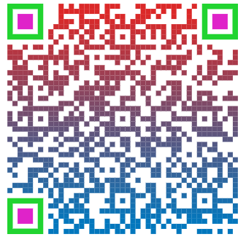
Escanea el código qr y
accederán a su blog

Síguele en Twitter
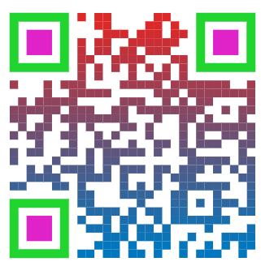
Pablo Rodríguez (Guadalajara, España, 1984) se siente inclinado de un modo casi suicida hacia las cosas complicadas. Esta cualidad le ha llevado a convertirse en físico, malabarista, ilusionista aficionado y humorista de cuarta categoría. Actualmente está finalizando un doctorado en matemática aplicada en la Universidad de Wageningen (Países Bajos).

